课程教学进度计划表
一、基本信息
课程名称 | 足球1
课程代码 | 2100047 | 课程序号 | 1726、1754、1770、1790、1794 | 课程学分/学时 | 32
授课教师 | 刘丹宁 | 教师工号 | 03032 | 专/兼职 | 专职
上课班级 | 足球1选项班 | 班级人数 | 40 | 上课教室 | 足球场
答疑安排 | 时间 :周二16:15-18:15 地点: 足球场 电话：15821820518
课程号/课程网站
选用教材 | 王慧 刘彬主编 《新编大学体育与健康教程》 中国纺织出版社 2023.8
参考教材与资料 | 孙麒麟、顾圣益《体育与健康教程》（第4版）大连理工大学出版社 2008年版  高宝华 著．《普通高校足球课程教材》．南开大学出版社，2010年2月出版  李晓峰，吴坚著．《校园足球》合肥工业大学出版社出版，2015年09月出版
二、课程教学进度安排
周次 | 教学内容 | 教学方式 | 作业
1 | 1、开学导言 2、足球课程介绍 | 讲课
2 | 1、球性练习：颠球、拨球熟悉球性；  2、身体素质练习 | 边讲边练 | 课外锻炼与复习
3 | 1、复习球性练习：颠球、拨球熟悉球性；  2、学习脚内侧传球,脚内侧停球（地滚球）； | 边讲边练 | 课外锻炼与复习
4 | 1、复习脚内侧传球, 脚内侧停球（地滚球）；  2、球性练习：拉球、挑球 | 边讲边练 | 课外锻炼与复习
5 | 1、学习脚背内侧传球（半高球和空中球），脚背内侧停球空中；2、体质健康测试：50米 | 边讲边练 | 课外锻炼与复习
6 | 1、射门；2、弹跳力、柔韧练习；3、体质健康测试：1000 | 边讲边练 | 课外锻炼与复习
7 | 1、复习射门；2、学习大腿停球、运球技术；  3、体质健康测试 | 边讲边练 | 课外锻炼与复习
8 | 1、学习头顶球技术（跳起）；2、运球过杆射门练习；  3、体质健康测试 | 边讲边练 | 课外锻炼与复习
9 | 1、学习守门员技术（接球、抛球）、2、运球过杆射门练习；3、裁判法与教学比赛 | 边讲边练 | 课外锻炼与复习
10 | 1、脚底停球（反弹）；2、胸部停球（挺、收）；3、体质健康测试 | 边讲边练 | 课外锻炼与复习
11 | 1、抢截球:介绍各种抢截球技术及练习。2、体能练习 | 边讲边练
12 | 1、掷界外球（跑动）；2、体能练习；3、规则与教学比赛 | 边讲边练 | 课外锻炼
13 | 1、复习运球过杆射门练习；2、裁判法与教学比赛 | 边讲边练 | 课外锻炼
14 | 1、足球技术考试 ；2，体质健康补测。 | 考试
15 | 比赛的综合能力考试 | 考试
16 | 1、补考2、评分3、总结 | 考试与讲课
特别备注：由于体育课受天气和场地的影响，本进度和内容在不影响学生的接受能力的情况下会有所调整。
三、考核方式
总评构成 | 占比 | 考核方式
X1 | 40% | 足球基本技术考核与教学比赛（技术评定）
X2 | 20% | 考勤、检查着装、课堂练习评价
X3 | 20% | 《国家学生体质健康标准》测试评价
X4 | 20% | “运动世界校园”APP完成评价

任课教师： 刘丹宁 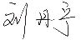 系主任审核： 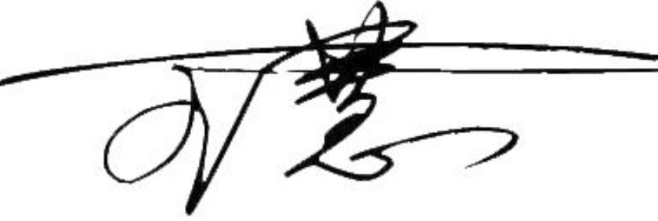 日期：2026.3

